LPIC2 – exámenes 201-202 – clase 06

SSHFS
https://es.wikipedia.org/wiki/Secure_Shell_Filesystem

Creación de certificado autofirmado
Abre la interfaz de línea de comandos de tu sistema operativo.

Navega al directorio donde deseas guardar el certificado autofirmado.

Ingresa el siguiente comando: "openssl req -x509 -newkey rsa:4096 -keyout key.pem -out cert.pem -days 365".

Se te pedirá que ingreses información sobre el certificado, como el nombre de la organización y la ubicación. Completa esta información según sea necesario.

En el siguiente paso, se te pedirá que ingreses una contraseña para proteger la clave privada del certificado. Ingrese una contraseña segura y recuerde guardarla en un lugar seguro.

Una vez que se hayan completado todos los pasos, se generará un certificado autofirmado y se guardará en el directorio que seleccionaste.

Puedes verificar que el certificado se haya creado correctamente abriendo el archivo cert.pem en un editor de texto y revisando la información.

¡Felicidades! Has creado con éxito un certificado autofirmado utilizando OpenSSL.

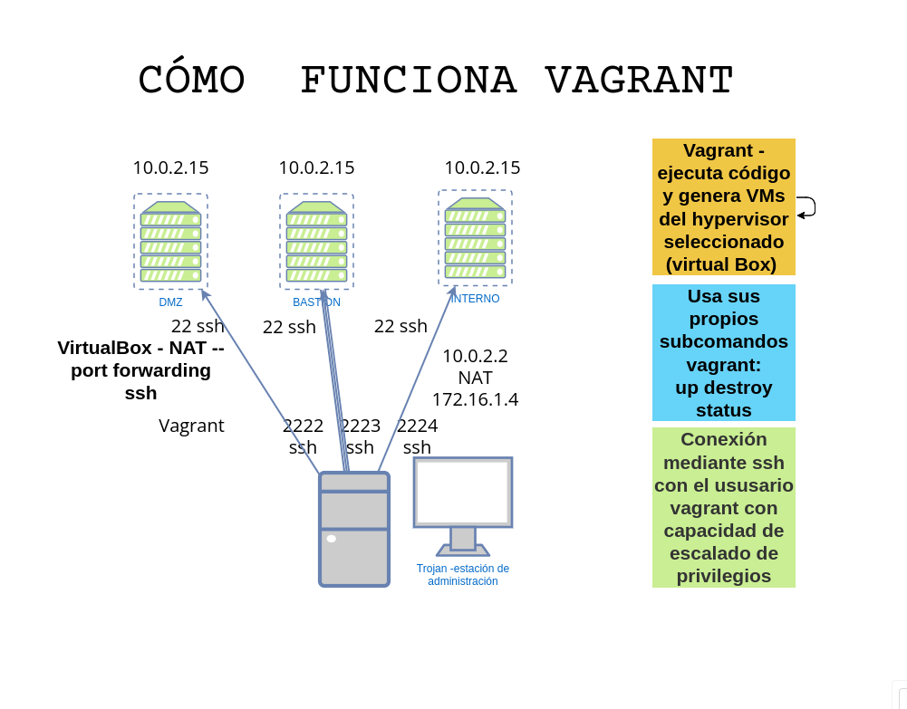
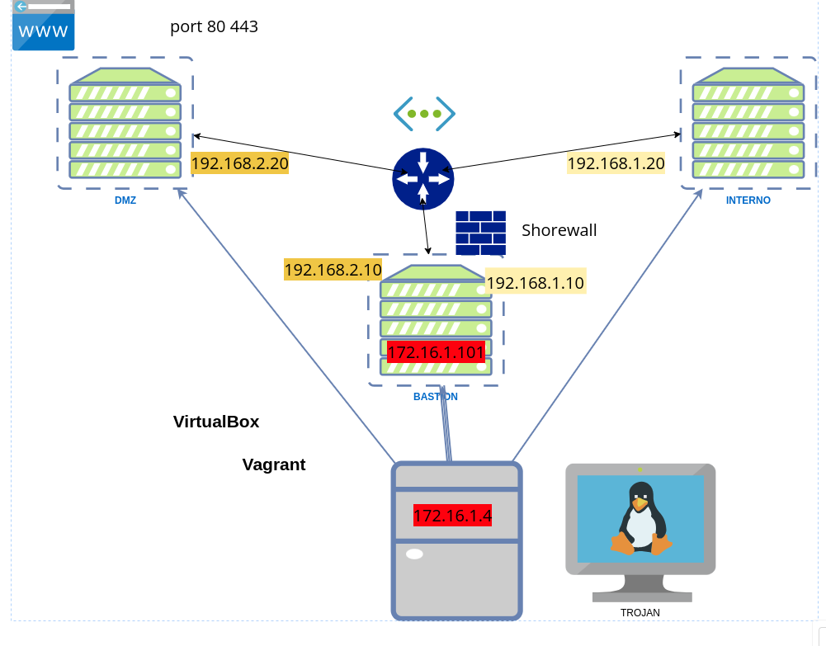

¿Qué es iptables? dame uns descripción de su arquitectura (target, tablas, reglas, ....) y un listado en formato tabla con las opciones habituales (descripción) y ejemplos para agregar y quitar reglas de INPUT, FORWARD, OUTPUT y nat y dnat .
iptables es una herramienta de línea de comandos utilizada para configurar y mantener las tablas del filtro de paquetes del kernel de Linux. Permite a los administradores de sistemas definir reglas y políticas para controlar el tráfico de red entrante y saliente, así como para realizar operaciones de traducción de direcciones de red (NAT). A continuación, te proporciono una descripción de la arquitectura básica de iptables y algunos ejemplos comunes de reglas para las tablas filter y nat en formato de tabla.

Arquitectura de iptables:
- Tablas: iptables utiliza varias tablas para organizar las reglas. Las tres tablas principales son:
  - filter: Utilizada para el filtrado de paquetes.
  - nat: Utilizada para realizar traducción de direcciones de red (NAT).
  - mangle: Utilizada para modificar los paquetes antes de enviarlos al destino.
- Cadenas (Chains): Las tablas contienen cadenas que representan puntos de control para el tráfico. Algunas cadenas comunes son INPUT, OUTPUT y FORWARD.
- Reglas: Las reglas son declaraciones que especifican cómo se debe manejar el tráfico que coincide con ciertas condiciones.

Sintaxis básica de iptables:

iptables <opciones> <cadena> <regla>

Opciones comunes de iptables:
Opción | Descripción | Ejemplo de regla
-A | Agrega una regla al final de una cadena. | iptables -A INPUT -p tcp --dport 80 -j ACCEPT
-D | Elimina una regla específica de una cadena. | iptables -D INPUT -p tcp --dport 80 -j ACCEPT
-P | Establece la política predeterminada para una cadena. | iptables -P INPUT DROP
-F | Elimina todas las reglas de una cadena. | iptables -F INPUT
-t | Especifica la tabla a la que pertenece la regla. | iptables -t nat -A POSTROUTING -o eth0 -j MASQUERADE

Ejemplos de reglas iptables:

Filtro de paquetes (filter table):
- Añadir regla para permitir tráfico SSH entrante:

iptables -A INPUT -p tcp --dport 22 -j ACCEPT
- Eliminar regla para permitir tráfico HTTP entrante:

iptables -D INPUT -p tcp --dport 80 -j ACCEPT

Traducción de direcciones de red (NAT table):
- Habilitar el enrutamiento y la traducción de direcciones (masquerade) para una interfaz de red (eth0 en este caso):

iptables -t nat -A POSTROUTING -o eth0 -j MASQUERADE
- Eliminar regla de traducción de direcciones (DNAT):

iptables -t nat -D PREROUTING -p tcp --dport 80 -j DNAT --to-destination 192.168.1.2:8080
Recuerda que estas son solo algunas de las posibles reglas que puedes usar con iptables. La configuración exacta dependerá de tus necesidades y requisitos de seguridad. Además, ten cuidado al configurar iptables para evitar bloquear el acceso a tu sistema por error.
SHOREWALL

¿Qué es shorewall? ¿Qué relación tiene con iptables? Listado en formato tabla con los subcomandos, descripción y ejemplo
2 / 2
Shorewall es una interfaz de configuración de alto nivel para iptables en sistemas Linux. Simplifica el proceso de configuración del firewall y permite a los usuarios definir reglas de iptables de manera más fácil y legible. Shorewall utiliza archivos de configuración simples y claros para definir las políticas de seguridad del sistema.
A continuación, te proporciono un listado en formato de tabla con algunos subcomandos de Shorewall, su descripción y ejemplos de uso:
Subcomando | Descripción | Ejemplo de Uso
shorewall start | Inicia el firewall configurado con Shorewall. | sudo shorewall start
shorewall stop | Detiene el firewall configurado con Shorewall. | sudo shorewall stop
shorewall restart | Reinicia el firewall configurado con Shorewall. | sudo shorewall restart
shorewall refresh | Recarga las reglas del firewall sin detener el servicio. | sudo shorewall refresh
shorewall status | Muestra el estado actual del firewall. | sudo shorewall status
shorewall save | Guarda la configuración actual del firewall en archivos. | sudo shorewall save myfirewall
shorewall restore | Restaura la configuración del firewall desde archivos. | sudo shorewall restore myfirewall
shorewall show | Muestra la configuración actual del firewall. | sudo shorewall show zones
shorewall check | Verifica la sintaxis de los archivos de configuración. | sudo shorewall check
shorewall logwatch | Muestra los registros de firewall de forma continua. | sudo shorewall logwatch
Por favor, ten en cuenta que Shorewall debe ser instalado y configurado previamente en tu sistema antes de usar estos comandos. Además, asegúrate de tener los privilegios adecuados (generalmente sudo) para ejecutar estos comandos, ya que modificar la configuración del firewall puede tener un impacto significativo en la seguridad y el rendimiento del sistema.

listado en formato tabla con los ficheros de configuración descripción y ejemlpo
A continuación, te proporciono un listado en formato de tabla con algunos de los ficheros de configuración principales de Shorewall, su descripción y ejemplos de uso:
Fichero de Configuración | Descripción | Ejemplo de Uso
/etc/shorewall/shorewall.conf | Configuración global de Shorewall. Define variables como la interfaz de red externa y otras configuraciones globales. | Ver ejemplo en el contenido del fichero.
/etc/shorewall/zones | Define las zonas de red (por ejemplo, fw para firewall local, net para red externa, loc para red local, etc.). | ```
fw firewall
net ipv4
loc ipv4

| **/etc/shorewall/interfaces** | Asocia las interfaces de red a las zonas. Especifica qué interfaces están conectadas a qué zonas. | ```
net eth0 detect dhcp
loc eth1 detect
``` |
| **/etc/shorewall/policy** | Define la política predeterminada para el tráfico entre zonas. Por ejemplo, permitir el tráfico de loc a net pero denegar el tráfico de net a loc. | ```
loc net ACCEPT
net loc DROP
``` |
| **/etc/shorewall/rules** | Contiene reglas de filtrado específicas que se aplican al tráfico de red. | ```
ACCEPT loc fw tcp 22
DROP net fw
``` |
| **/etc/shorewall/masq** | Configura el enmascaramiento de direcciones (NAT) para traducir direcciones IP internas a una dirección IP externa. | ```
eth0 192.168.1.0/24
``` |
| **/etc/shorewall/tunnels** | Define configuraciones para túneles VPN y otras conexiones tunelizadas. | ```
openvpnserver eth0
``` |
| **/etc/shorewall/params** | Permite definir parámetros para reutilizar valores en otros archivos de configuración. | ```
EXTERNAL_IP=203.0.113.1
``` |
| **/etc/shorewall/shorewall.conf** | Configuración específica del firewall para cada zona. | ```
fw loc ACCEPT
fw net DROP
``` |

Estos son solo algunos de los ficheros de configuración clave utilizados por Shorewall. Ten en cuenta que la configuración exacta variará según tus necesidades específicas y la topología de red de tu sistema. Al modificar estos ficheros, es fundamental tener cuidado para evitar errores de configuración que podrían comprometer la seguridad del sistema.

problema en el formato que me has aportado. No te proecupes. Pero comenta algún fichero más como stopped y define como crear un dnat
Mis disculpas por el formato anterior. Aquí tienes más información sobre algunos ficheros de configuración adicionales de Shorewall, así como cómo crear una regla de DNAT:

Ficheros de Configuración de Shorewall:

/etc/shorewall/stopped
- Descripción: Este fichero permite definir reglas que se aplicarán cuando Shorewall está detenido. Es útil para establecer reglas predeterminadas cuando el firewall está deshabilitado.
- Ejemplo:

DROP all all

Configuración de DNAT (Destination NAT) en Shorewall:
Para crear una regla de DNAT en Shorewall y redirigir el tráfico entrante desde un puerto específico en la interfaz externa hacia un servidor en la red interna:
- Abre el fichero /etc/shorewall/rules y agrega la regla de DNAT:

DNAT net loc:192.168.1.2:80 tcp 8080
En este ejemplo, el tráfico entrante en el puerto 8080 (externo) se redirige hacia el puerto 80 del servidor con la dirección IP 192.168.1.2 en la red local (interna).
- Luego, abre el fichero /etc/shorewall/interfaces y asegúrate de que la interfaz externa (por ejemplo, eth0) esté correctamente configurada en la zona net.
- Asegúrate de que la interfaz interna a la que se redirige el tráfico (por ejemplo, eth1) esté correctamente configurada en la zona loc.
- Reinicia Shorewall para aplicar los cambios:

sudo shorewall restart
Con estas configuraciones, el tráfico que llega al puerto 8080 en la interfaz externa será redirigido hacia el puerto 80 del servidor interno especificado (192.168.1.2). Ten en cuenta que debes modificar las direcciones IP y los números de puerto según tus necesidades específicas. Además, asegúrate de que el enrutamiento y la reescritura de paquetes estén permitidos en el kernel de Linux para que la redirección funcione correctamente.

